05.05.2020
- Zapoznanie dzieci z narzędziami pomiaru długości: miarka krawiecka, taśma miernicza, linijka szkolna. Mierzenie długości wybranych przedmiotów.
• wspomaganie rozwoju operacyjnego myślenia,
• kształcenie umiejętności mierzenia bez narzędzi pomiarowych.
• Co jest większe, a co mniejsze ode mnie? Wprowadzenie dziecka w sens pomiaru należy zacząć od tego co najbliższe: od własnego ciała. Dobrze jest więc pomóc dziecku rozdzielić to, co jest od niego większe(wyższe), od tego co jest mniejsze (niższe). Nie trzeba się obawiać używania określeń: większy - dłuższy - wyższy, mniejszy - krótszy - niższy.
Po takim wprowadzeniu można już sprawdzić, które przedmioty w pokoju są niższe, mniejsze, a które wyższe, większe od dziecka.
Rodzic proponuje: Stań teraz obok przedmiotów, które są niższe, mniejsze (gest pokazuje, że chodzi o wysokość). Jest to łatwe. Dziecko staje np. koło stołu, dłonią pokazuje na siebie i mówi: Stół sięga mi dotąd itp.

Mierzenie bez narzędzi pomiarowych
- Mierzenie przez rodzica długości dywanu krokami. Wspólnie z dzieckiem liczą ilość kroków i ustalają jego długość liczebnikiem np. 6 kroków. Następnie tę samą czynność wykonuje dziecko.
Porównanie wyników pomiaru dorosłej osoby i wyników dziecka, wyjaśnienie różnic w pomiarach.
- Ta sama czynność tylko mierzenie stopą .

- Mierzenie długości klockiem .Rozkładamy wstążki różnej długości na dywanie. Dziecko mierzy wstążkę klockiem, ustalamy długość (ile zmieściło się klocków na danej wstążce).

Zapoznanie dzieci z narzędziami do pomiaru długości znajdującymi się w domu.
- mierzeniu centymetrem krawieckim lub linijką długości nitek, wstążek stołu itp. przedmiotów (posługiwanie się określeniami: długi - dłuższy, krótki - krótszy, taki sam)

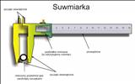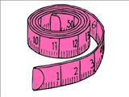

- Zestaw ćwiczeń i zabaw ruchowych mający na celu wzmacnianie mięśnie brzucha i pośladków.

ĆWICZENIA WZMACNIAJĄCE MIĘŚNIE BRZUCHA
- 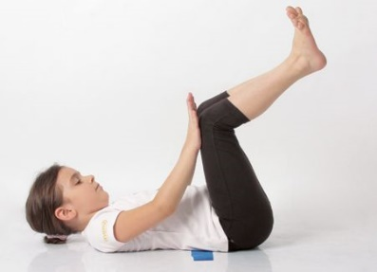
PW: Leżenie tyłem, nogi ugięte w stawach kolanowych i biodrowych, stopy oparte o podłoże.
RUCH: Dziecko unosi w górę zgięte kończyny dolne tak, by widzieć swoje stopy, następnie kładzie ręce na kolana i „siłuje się” z kolanami. Napina izometrycznie mięśnie brzucha i wciska lędźwie w podłoże. Odcinek lędźwiowy kręgosłupa powinien być wciśnięty w podłogę, nie może się unosić.
- 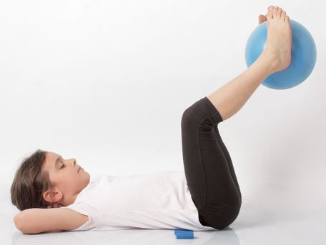
PW: Leżenie tyłem nogi, ugięte w stawach kolanowych i biodrowych, w stopach trzymana słabo napompowana piłka. Odcinek lędźwiowy kręgosłupa przylega do podłogi.
RUCH: Dziecko unosi nogi w górę do kąta 90º trzymając piłkę podeszwową powierzchnią stóp. Wykonuje wolno ruchy opuszczając stopy do kąta 80-70º. Zakres ruchu zależny jest od siły mięśni brzucha. Przy słabych mięśniach brzucha polecamy dziecku utrzymać nogi w górze i wciskać odcinek lędźwiowy bez wykonywania ruchu.
- 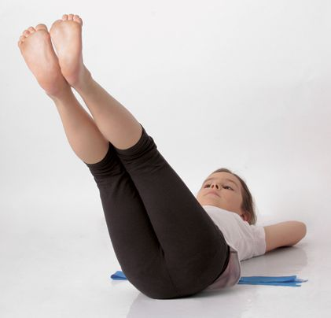
PW: Leżenie tyłem, nogi ugięte w stawach kolanowych i biodrowych, stopy oparte o podłoże.
RUCH: Dziecko unosi nogi w górę do kąta 90º. Odcinek lędźwiowy kręgosłupa przylega do podłogi, dziecko wciska umieszczoną pod plecami szarfę, wykonuje wolno ruch nóg w stronę prawą w bok 10-30 cm od osi środkowej ciała. Dziecko wytrzymuje w tej pozycji 5-10s następnie przenosi nogi na stronę lewą. Zakres ruchu, czas ćwiczenia i ilość powtórzeń zależny jest od siły mięśni brzucha i powinien być dobierany indywidualnie..

ĆWICZENIA WZMACNIAJĄCE MIĘŚNIE POŚLADKÓW
- 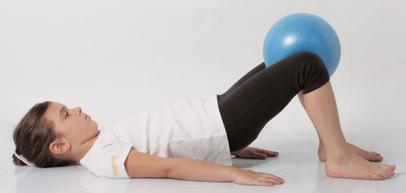
PW: Leżenie tyłem, nogi ugięte, stopy całe oparte o podłoże. Między kolanami umieszczona słabo napompowana piłka (piłka po ściśnięciu nie większa niż 10 cm)
RUCH: Dziecko unosi biodra w górę ściskając kolanami piłkę. Pośladki są napięte, dziecko poprzez napięcie mięśni brzucha stara się zmniejszyć przodo pochylenie miednicy. W tej pozycji należy wytrzymać 5 -10 s wykonując wdech nosem i długi wydech ustami.
- 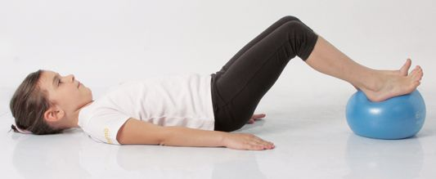
PW: Leżenie tyłem, nogi ugięte, stopy na piłce.
RUCH: Dziecko unosi biodra w górę wciskając całe stopy w piłkę i utrzymując równowagę. Pośladki są napięte, dziecko poprzez napięcie mięśni brzucha stara się zmniejszyć przodopochylenie miednicy W tej pozycji należy wytrzymać 5 -10 s wykonując wdech nosem i długi wydech ustami..
- 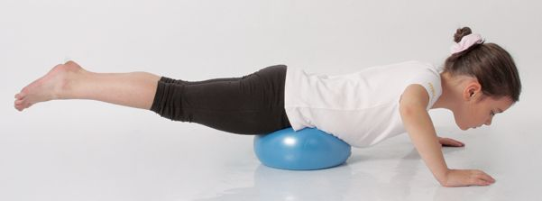
PW: Leżenie przodem (na brzuchu) na piłce, ręce ugięte w łokciach, stopy oparte o podłogę
RUCH: Dziecko unosi nogi w górę napinając pośladki i brzuch. W tej pozycji należy wytrzymać 5 – 10 s wykonując wdech nosem i długi wydech ustami.

Zadania dla dzieci uczęszczających na zajęcia wyrównawczo-dydaktyczne
Grupa doskonalenie umiejętności matematycznych
1. Liczenie stopni w schodach lub ilości książek, lalek itp
Dorosły proponuje oszacowanie, ile może być przedmiotów. Następnie mówi: Sprawdźmy, kto ma rację. Policzmy i ponumerujmy je. Kładą kolejno kartoniki (1, 2, 3, 4, itd.).Jeszcze raz wspólnie przeliczają i sprawdzają numerację.
2. Na której stronie jest obrazek?
Otwieramy książeczkę na dowolnej stronie i odczytujemy jej numer. Następnie odczytujemy numer strony kolejnej i poprzedniej. To samo robi dziecko. Strony od numerów 1-10
Grupa kształtowanie kompetencji językowych
Ćwiczenia fonematyczne. Rozróżnianie wyrazów o zbliżonym brzmieniu i obrazie artykulacyjnym,
koza – kosa
półka – bułka
kura – góra
żabka – czapka
Przeciwieństwa dobieranie słów o przeciwstawnym znaczeniu
Ładny - brzydki
Suchy – mokry
Duży -mały
Proszę o odnalezienie 20 par wyrazów
Grupa wspomaganie manualne
Ćwiczenia graficzne:
- kreślenie linii poziomych, pionowych (zachowanie prawidłowego kierunku), po śladzie, i samodzielnie,
- kreślenie linii kolistych i falistych zamkniętych,
- łączenie liniami zaznaczonych punktów,
- obrysowywanie szablonów figur geometrycznych,
- rysowanie szlaczków wg. przedstawionego wzoru.

Karolina Grygowska

